［ご意見提出用紙］
氏 名
会社名又は
所属団体名
住 所
電話番号
メールアドレス
ご意見欄 | ページ
 | 項目
 | ご意見
［件名］第４次佐渡市人権教育・啓発推進計画（案）

提出方法 佐渡市ホームページの専用フォームから、あるいはご意見提出用紙による直接提出、郵送およびファックスから
専用フォーム二次元コード
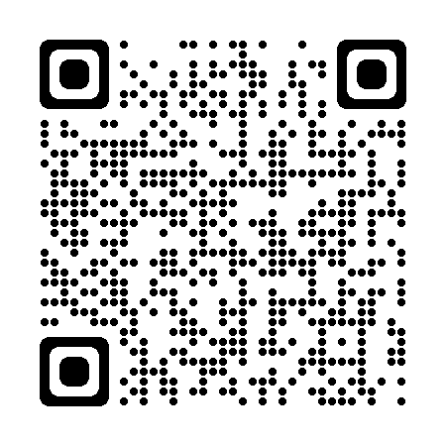
提出期限 令和7年３月６日（木）午後5時必着
提出先 〒952-1292 佐渡市千種232番地
佐渡市役所市民生活部市民課人権啓発係
電話：0259-63-5112 ファックス：0259-63-5120
専用フォーム：佐渡市ホームページ
(https://www.city.sado.niigata.jp/ques/questionnaire.php?openid=676)

